WOJEWÓDZKA KOMISJA
KONKURSU PRZYRODNICZEGO



ZADANIA NA ETAP SZKOLN Y KONKURSU PRZYRODNICZEGO
W ROKU SZKOLNYM 2010/2011

Instrukcja dla uczestników Konkursu

- Test musi być rozwiązywany samodzielnie.
- Test konkursowy składa się z 12 stron i zawiera 17 zadań.
- Na rozwiązanie testu przeznaczono 60 minut.
- Test można wypełniać jedynie długopisem lub piórem z czarnym lub niebieskim tuszem.
- Odpowiedzi do zadań wielokrotnego wyboru należy zaznaczać krzyżykiem X.
W przypadku zmiany decyzji, co do wyboru odpowiedzi, należy krzyżyk otoczyć kółkiem i zaznaczyć krzyżykiem drugą odpowiedź.
- Odpowiedzi do zadań otwartych należy podawać we wskazanym miejscu przy zadaniach.

Życzymy powodzenia !

Zadanie 1
0 - 4 pkt

Przekreśl w drugiej i trzeciej kolumnie tabeli niewłaściwe określenia, aby wykazać różnice między środowiskiem wodnym i lądowym.
Czynniki środowiska | Środowiska lądowe | Środowiska wodne
gęstość środowiska | mniejsza/większa | mniejsza/większa
ilość tlenu | 21%/0,03% | mniej/więcej
ilość CO₂ | 21%/0,03% | mniej/więcej
wahania temperatury | małe / duże | małe / duże

0 – 3 pkt pkt
Zadanie 2
W ramce poniżej wpisano nazwy organizmów zamieszkujących odpowiednie strefy życia
w jeziorze i zaliczane do odpowiednich zbiorowisk roślinnych.

grzybień biały, rogatek sztywny, pałka szerokolistna, kosaciec żółty, włosienicznik wodny, wywłócznik okółkowy, tatarak zwyczajny, grążel żółty, moczarka kanadyjska, trzcina pospolita

Przyporządkuj organizmy do odpowiedniego zbiorowiska roślinnego

- Zbiorowisko roślin wynurzonych - …………………………………………………………... …………………………………………………………………………………………………...
- Zbiorowisko roślin o liściach pływających - ………………………………………………… …………………………………………………………………………………………………...
- Zbiorowisko roślin zanurzonych - …………………………………………………………… …………………………………………………………………………………………………...
0 – 4 pkt pkt
Zadanie 3
Rysunki przedstawiają liście pospolitych drzew występujących w parkach miejskich
w Polsce. Pod rysunkami wpisz nazwy drzew, z których pochodzą liście, korzystając z nazw gatunkowych drzew zapisanych w ramce.

robinia akacjowa, olcha zwyczajna, jesion wyniosły, klon zwyczajny, buk pospolity, dąb szypułkowy, lipa zwyczajna, kasztanowiec zwyczajny, jarząb pospolity,
platan klonolistny, grab zwyczajny, modrzew polski
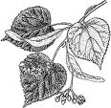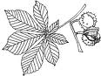

- …………………….. b. …………………….. c. ………………………..d.………………..

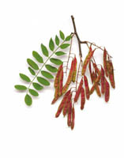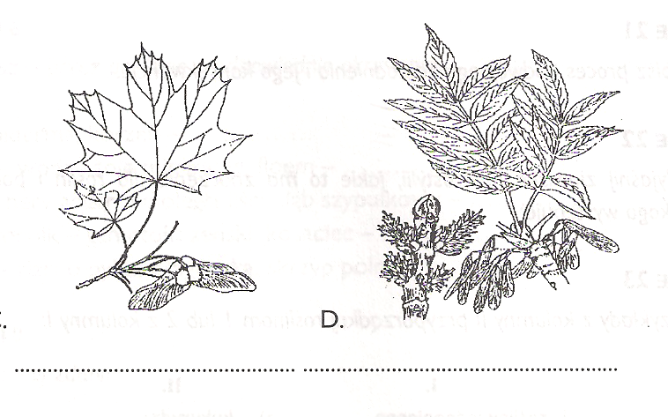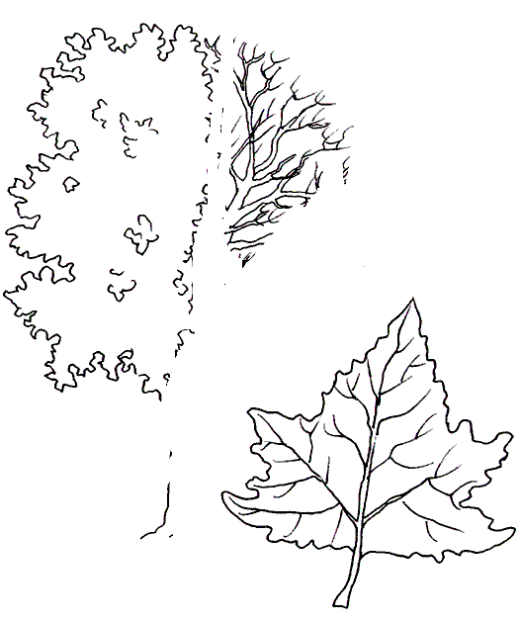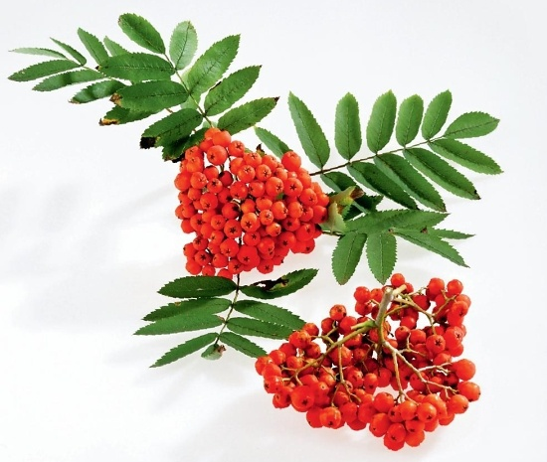

e……………………. f……………………………. g……………………. h………………………….
0 – 3 pkt pkt
Zadanie 4

Poniżej opisano ekosystem bagna.

W niektórych rejonach Polski można spotkać obszary bagienne. Roślinami, które na nich dominują, są mchy i trawy oraz drobne krzewinki, mogące dorastać do wysokości 0,3 m. Rośliny dostarczają pokarmu sporej populacji kaczki krzyżówki. Na obszarach tych żyją również mniejsze i większe ssaki, głównie nornice i lisy. Nornice odżywiają się pędami krzewinek. Zarówno kaczki, jak i nornice są pokarmem dla lisów. W określonych porach roku na bagnach odbywają się polowania na kaczki. Myśliwi uważają, że mięso kaczek krzyżówek jest bardzo dobre.

Uzupełnij poniższy schemat, przedstawiający sieć zależności pokarmowych pomiędzy wszystkimi organizmami opisywanymi w tekście, uwzględniając pozycję człowieka.

Zadanie 5
0 – 2 pkt pkt
Konrad postanowił sprawdzić, czy zanieczyszczenia gleby mają wpływ na kiełkujące nasiona owsa. W tym celu założył hodowlę tej rośliny. Podlewał nasiona według informacji zawartych na rysunku. Po kilku dniach zauważył, że w drugim i trzecim naczyniu kiełki rośliny więdły,
a następnie usychały.

naczynie 1 naczynie 2 naczynie 3

Owies podlewany owies podlewany wodą z płynem owies podlewany roztworem
czystą wodą do mycia naczyń soli kuchennej

- Zapisz problem badawczy przedstawionego doświadczenia
…………………………………………………………………………………………………..
- Sformułuj wniosek z doświadczenia.
…………………………………………………………………………………………………………………………………………………………………………………………………..
0 – 4 pkt pkt
Zadanie 6.
Rysunek przedstawia larwę jętki. Bezkręgowiec ten żyje w górnym biegu rwących strumieni, w których woda zawiera dużo rozpuszczonego tlenu oraz substancji pokarmowych. Larwa pobiera tlen za pomocą wystających skrzelotchawek. Ciało larwy posiada opływowy kształt oraz bardzo krótkie czułki z przodu głowy. Tułów zaopatrzony jest w trzy pary silnych odnóży, zakończonych pazurkami. Larwy jętek mogą żyć około 3 lat, natomiast osobniki dorosłe zaledwie kilka dni.

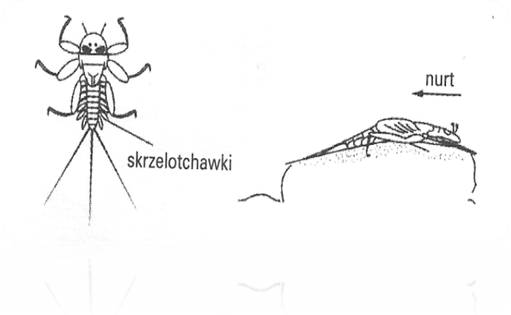

Na podstawie tekstu i rysunków wykonaj polecenia:

- Podaj dwa powody, dlaczego larwa nie powinna opuszczać swojego środowiska życia, czyli górnego biegu strumienia:

1.……………………………………………………………………………………………2.……………………………………………………………………………………………

- Określ dwie cechy, które umożliwiają larwie opieranie się nurtowi strumienia:

1.……………………………………………………………………………………………2.….…………………………………………………………………………………………
0 - 2 pkt

Zadanie 7
Podaj przykład dwóch form działalności człowieka, które mogą być prowadzone w strefie ochronnej Kampinoskiego Parku Narodowego.

- …………………………………………………………………………………
- ………………………………………………………………………………
0 – 4 pkt pkt
Zadanie 8
Rysunki przedstawione poniżej przedstawiają zwierzęta objęte na terenie Kampinoskiego Parku Narodowego ochroną gatunkową. Podpisz rysunki odpowiednimi nazwami gatunkowymi zwierząt. Przy podpisywaniu zwierząt używaj pełnych nazw gatunkowych.
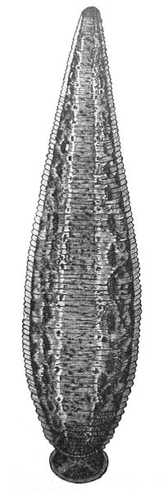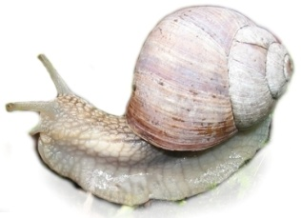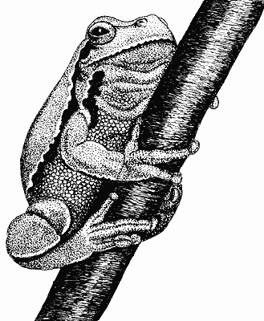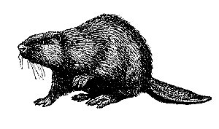

a………………… b……………………. c. ………………….. d. …………………………
…………………. …………………….. ………………….. …………………………
0 – 2 pkt pkt
Zadanie 9
Fitoplankton, to zespól bardzo małych organizmów roślinnych, które biernie unoszą się
w toni wodnej. Na schemacie zilustrowano zmiany wielkości produkcji fitoplanktonu oraz ilości światła docierającego do Jeziora Wigry w kolejnych porach roku.
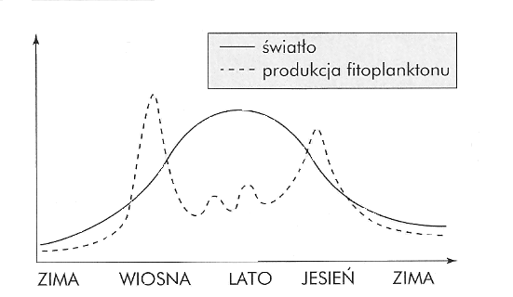
W tabeli podano cztery hipotezy. Wpisz obok każdej z nich odpowiednio: TAK – jeśli analiza schematu potwierdza hipotezę, NIE – jeśli jej nie potwierdza.

Lp. | HIPOTEZA | TAK / NIE
1. | Produkcja fitoplanktonu w Jeziorze Wigry jest największa wtedy, gdy dociera do niego największa ilość światła.
2. | Produkcja fitoplanktonu maleje zawsze wtedy, gdy maleje ilość światła docierającego do Jeziora Wigry.
3. | Produkcja fitoplanktonu w Jeziorze Wigry jest najmniejsza wtedy, gdy dociera do niego najmniejsza ilość światła.
4. | Spadek produkcji fitoplanktonu może być spowodowany zarówno dużą jak i małą ilością światła docierającego do Jeziora Wigry.
0 - 2 pkt
Zadanie 10
Na rysunku przedstawiającym kreta, zaznaczono cechy budowy ułatwiające zwierzęciu życie pod ziemią. W tabeli poniżej w jednej kolumnie oznaczono literami A - D nazwy cech przystosowawczych, natomiast w drugiej kolumnie cyfrowo 1-4 oznaczono ich znaczenie lub funkcję w przypadkowej kolejności. Wpisz w odpowiednią pustą kratkę na rysunku oznaczenie literowe cechy i oznaczenie cyfrowe jej znaczenia lub funkcji.

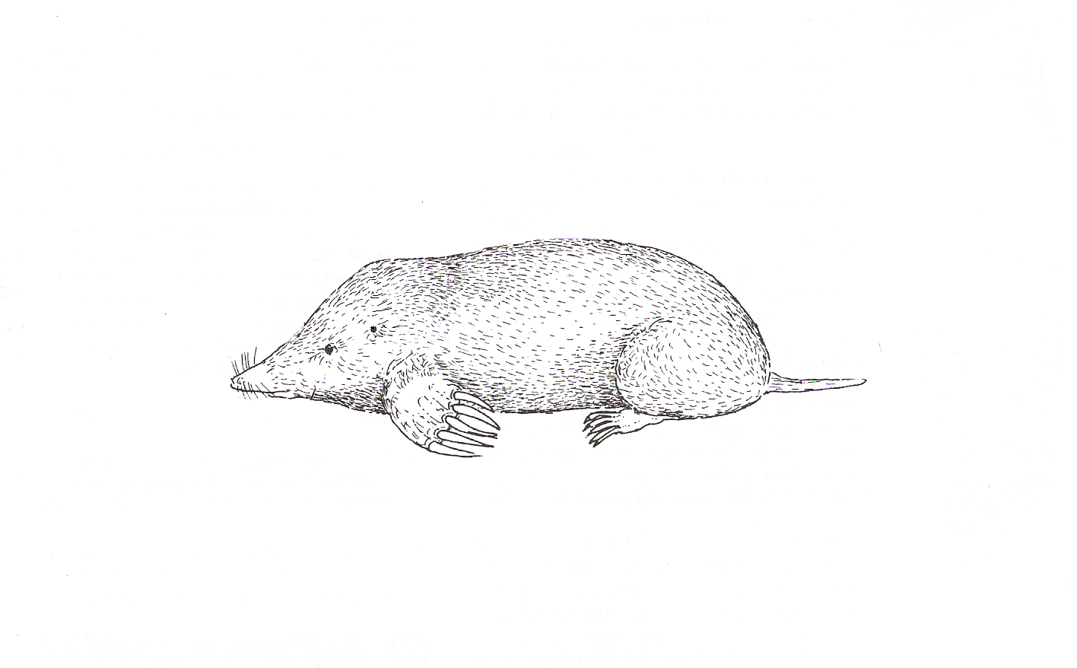

Nazwa cechy przystosowawczej | Funkcja lub znaczenie
- Ogon | - Działa jak spychacz, kret odgarnia nim ziemię na boki i do góry.
- Sierpowaty wyrostek i silne kości dłoni | - Narząd węchu i dotyku – otwory nosowe skierowane są ku dołowi
- Szerokie czoło | - Szeroka, sprawna „szufelka”, służąca do grzebania
- Ryjkowaty nos | - Służy jako narząd dotyku, ułatwia orientację w ciemnym korytarzu.

Zadanie 11
0 - 3 pkt

Rozpoznaj przedstawione na mapach poziomicowych formy rzeźby terenu.
Wpisz ich nazwy w odpowiednie miejsca, wybierając z podanych w ramce:

dolina, wzgórze, obniżenie terenu, stok, góra, przełęcz

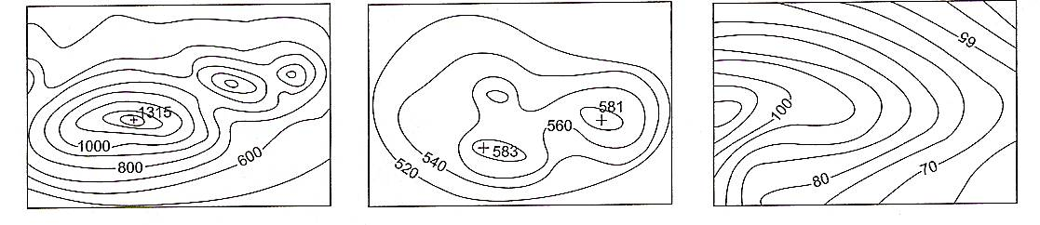
1. ……………………. 2. …………………….. 3. ……………………….

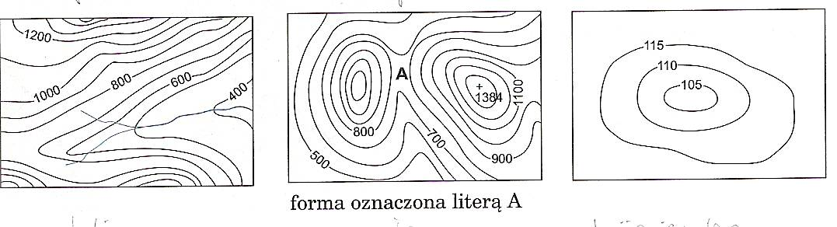
4. ……………………….. 5. ……………………… 6. ………………………..

Zadanie 12
0 - 2 pkt

W podanych zdaniach skreśl błędne określenia tak, aby każde było prawdziwe.

- Wysokość wzniesienia mierzona od jego podnóża do szczytu to
wysokość względna / wysokość bezwzględna.
- Wypalanie łąk przyczynia się do wzbogacenia/ zubożenia gleby w składniki mineralne.
- Podszyt / ściółka leśna to warstwa lasu składająca się z opadłych liści, szczątków roślin i zwierząt.
- Lasy zatrzymują duże ilości wilgoci oraz wody z opadów, co często
zapobiega / sprzyja powodzi.
Zadanie 13
0 - 3 pkt

Korzystając z zamieszczonego poniżej fragmentu mapy topograficznej rozwiąż poniższe polecenia.
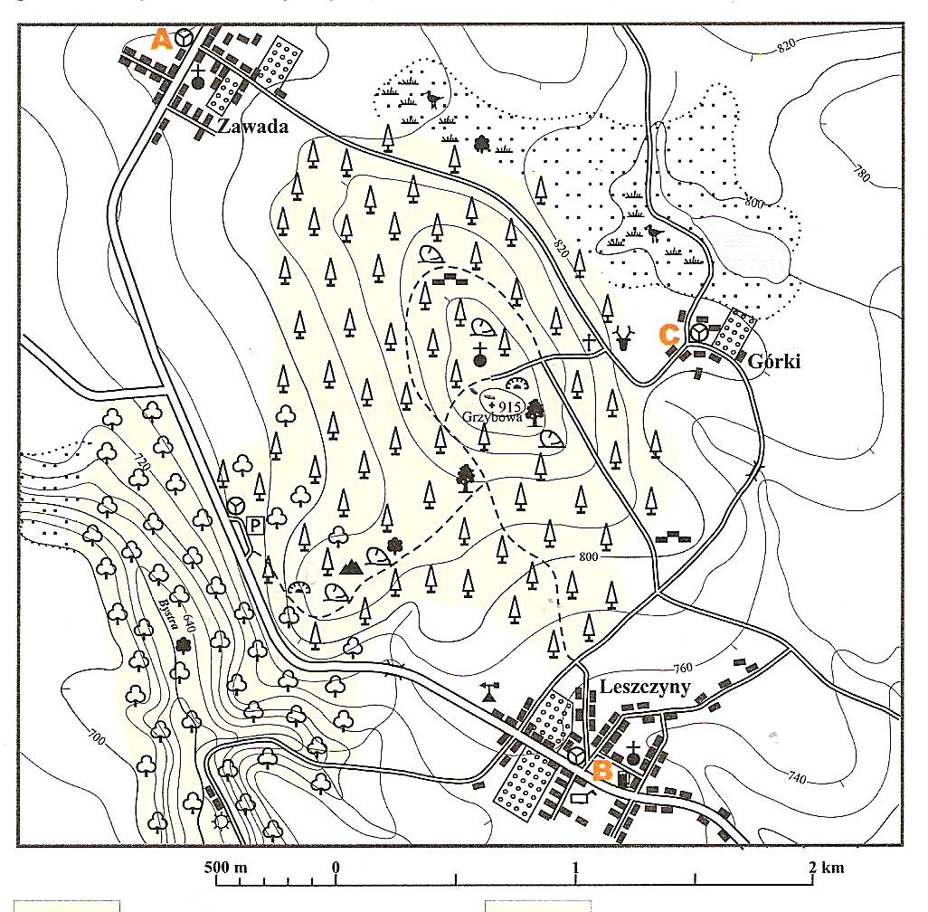
- Kasia wybrała się na wycieczkę. Z przystanku autobusowego C, drogą na południowy-zachód, ruszyła w góry. Następnie skręciła na północny-zachód, koło leśniczówki weszła na drogę skręcającą na zachód. Minęła jaskinię
i ścieżką weszła na szczyt. Zaznacz trasę wycieczki Kasi na mapie.

- Podaj nazwę szczytu, na który weszła Kasia oraz jego wysokość.

Nazwa szczytu: ………………… .
Wysokość ……………… m. n.p.m.
- Odczytaj, a jakiej wysokości położony jest przystanek autobusowy, oznaczony literą A.

Wysokość: …………… m. n.p.m.

Zadanie 14
0 - 5 pkt

Skala mapy lub planu informuje nas najczęściej o zmniejszeniu rysunku
w porównaniu z rzeczywistymi wymiarami obiektu.

- Uzupełnij tabelę:

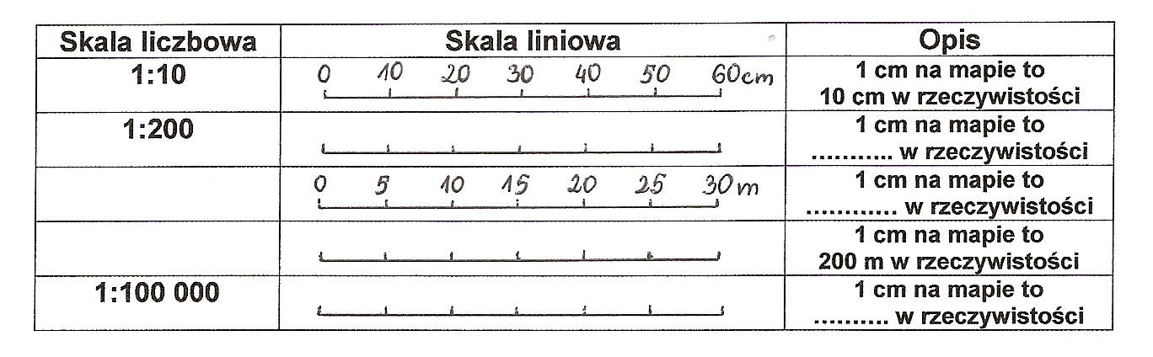
- Wpisz w prostokąty podane niżej skale liczbowe tak, aby były one uporządkowane od najmniejszej do największej.

1:4 000; 1:400 000; 1:5000; 1:10
1:1

mała skala coraz większa skala duża skala

0 - 2 pkt
Zadanie 15
Rysunek przedstawia pewien proces, charakterystyczny dla środkowego odcinka biegu rzeki. Po przeanalizowaniu schematu odpowiedz na pytania.

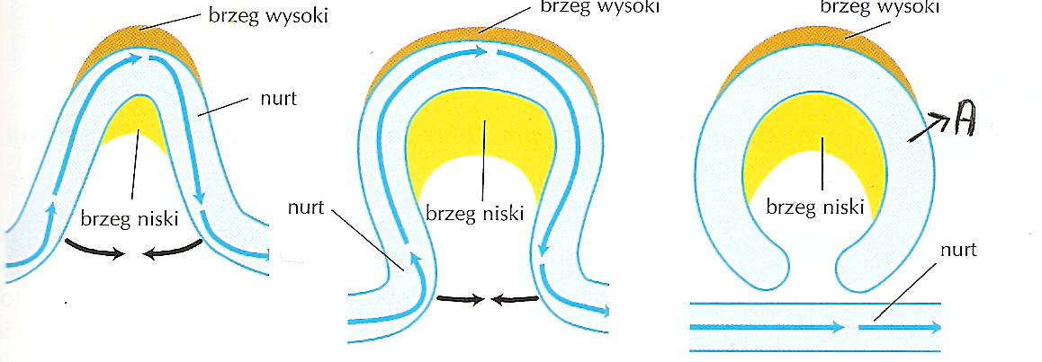
  - Jak nazywa się proces przedstawiony na schemacie?

Odp.: ……………………………..

  - Jak nazywa się forma powstała w wyniku przedstawionego procesu, oznaczona literą A?

Odp.: ……………………..

Zadanie 16
0 - 4 pkt
Nizina Mazowiecka jest jedną z największych pod względem powierzchni krainą Polski. Rozwiąż poniższe polecenia dotyczące środowiska przyrodniczego Niziny Mazowieckiej.
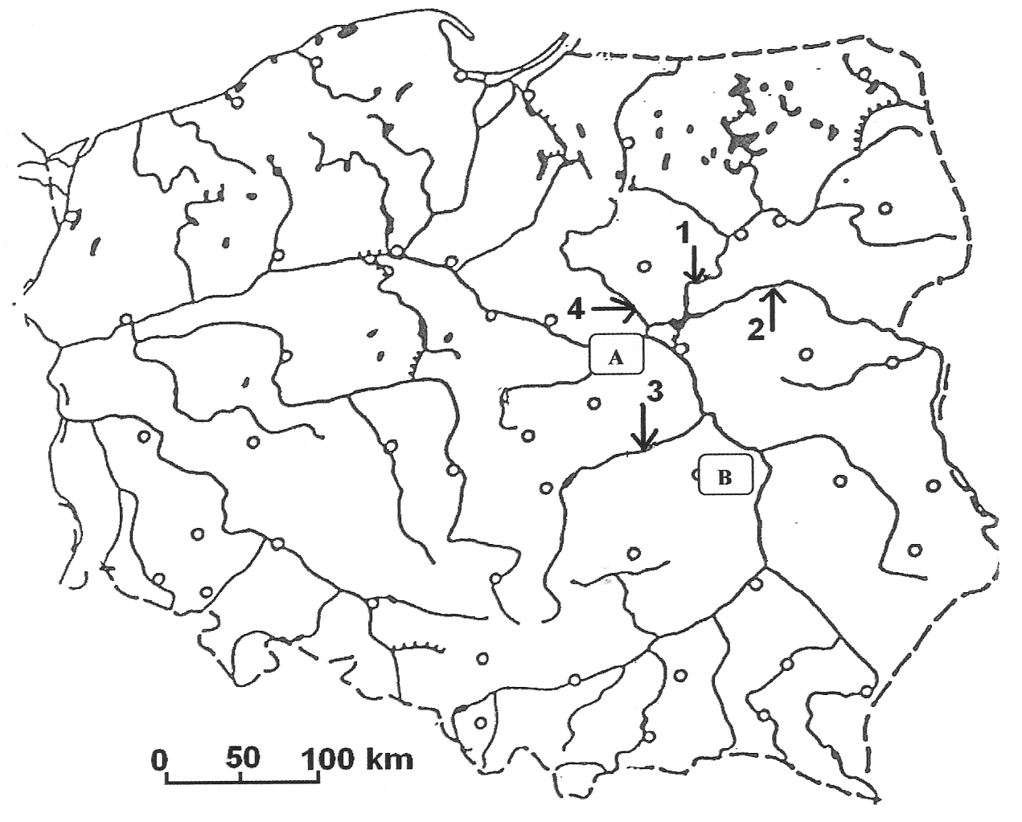
- Podaj nazwy największych rzek Niziny Mazowieckiej, oznaczonych na mapie cyframi 1-4.
- …………………………………. 3. ………………………………….
- …………………………………. 4. ………………………………….

- Literami A i B oznaczono na mapie puszcze. Podaj ich nazwy, wybierając spośród podanych w ramce:
Puszcza Kozienicka, Puszcza Piska, Puszcza Białowieska,
Puszcza Kampinoska

A ……………………………………… B …………………………………………….

- Główne formy ukształtowania terenu Niziny Mazowieckiej powstały w wyniku działania lądolodu skandynawskiego. Podaj przykład formy polodowcowej tu występującej

Przykład: …………………………………………………………………………..

0 - 4 pkt

Zadanie 17
Na rysunku literami oznaczono cechy żaby zielonej, przystosowujące ją do życia
w środowisku wodno-lądowym.

F
B

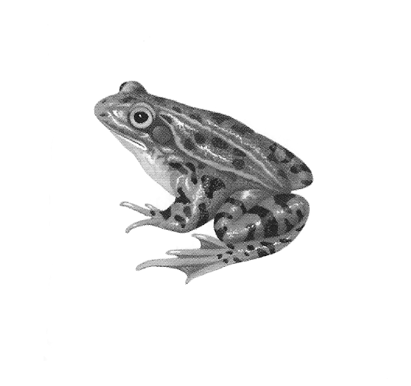
D
A
E
C

Uzupełnij wiersze tabeli oznaczone literami C - F zgodnie z zamieszczonym wzorem. zamieszczonego wzoru (dwa pierwsze wiersze tabeli stanowią wzór).

Cecha | Nazwa cechy | Funkcja | Środowisko wodne | Środowisko lądowe
A | Wypukłe oczy | Pozwalają obserwować powierzchnię wody bez wynurzania | +
B | Błona bębenkowa | Odbiera z otoczenia dźwięki |  | +
C
D
E
F

